INDICAÇÃO Nº 785/2020

Sugere ao Poder Executivo Municipal que tomem providências em relação ao outdoor “Recapeamento asfáltico” que está caindo na Praça da Rua José Furlan no Residencial Furlan. (Fotos anexas).

Excelentíssimo Senhor Prefeito Municipal,

Nos termos do Art. 108 do Regimento Interno desta Casa de Leis, dirijo-me a Vossa Excelência para sugerir ao setor competente que tomem providências em relação ao outdoor “Recapeamento asfáltico” que está caindo na Praça da Rua José Furlan no Residencial Furlan.
Justificativa:

Fomos procurados por moradores próximos e frequentadores da referida Praça, solicitando essa providencia, pois, segundo eles o outdoor está caindo, parte de sua estrutura está solta e temem que um vento mais forte possa derruba-lo causando prejuízos e até graves acidentes.

Plenário “Dr. Tancredo Neves”, em 06 de Março de 2020.

José Luís Fornasari

“Joi Fornasari”

- Vereador -

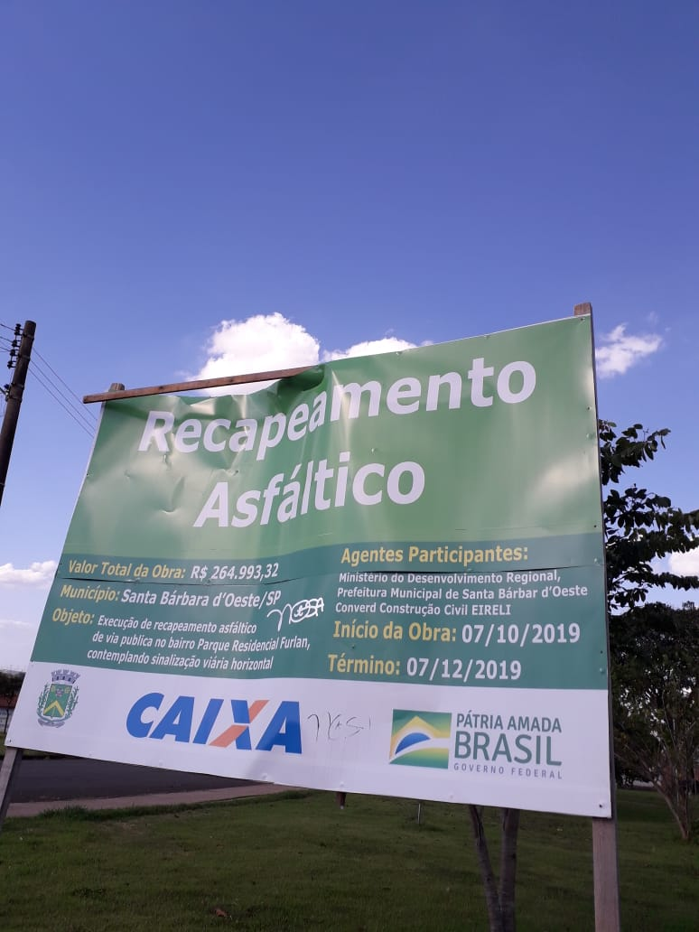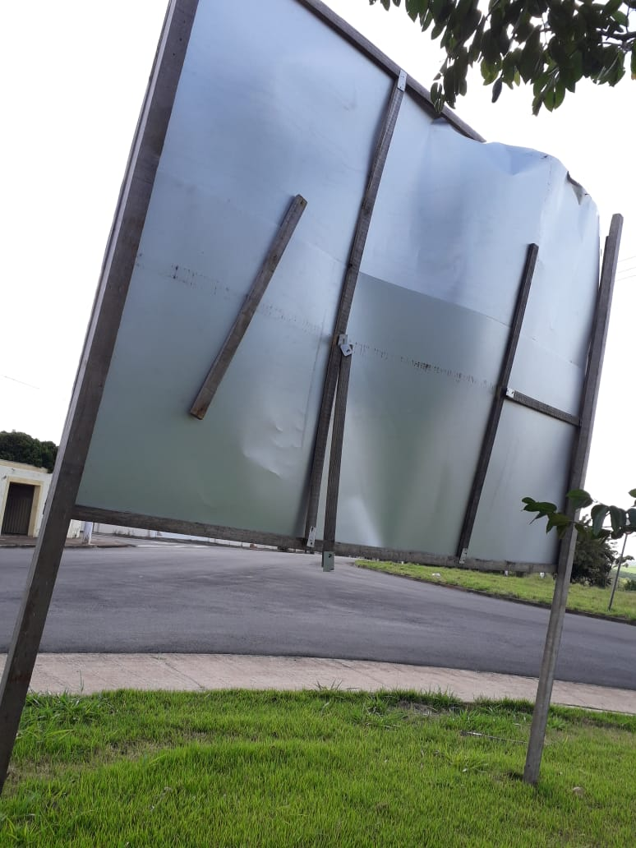

Sugere ao Poder Executivo Municipal que tomem providências em relação ao outdoor “Recapeamento asfáltico” que está caindo na Praça da Rua José Furlan no Residencial Furlan.

